Čtenářská liga
Fakt hustý týpci

Jan Kaplický
* 18. 4. 1937 - † 14. 1. 2009
Architekt a vizionář moderní architektury

Jan Kaplický vystudoval v Praze Vysokou školu uměleckoprůmyslovou. V roce 1968 emigroval do Anglie. Je představitelem tzv. high-tech architektury, koncem 70. let založil dodnes fungující architektonické studio Future Systems. Spolupracoval mimo jiné se známou architektkou Evou Jiřičnou.
V Praze na Letné měla být podle jeho návrhu postavena nová Národní knihovna, nazývaná také „chobotnice“ nebo „blob“. Původně byla její stavba schválena, ale bohužel z více důvodů k tomu nikdy nedošlo.

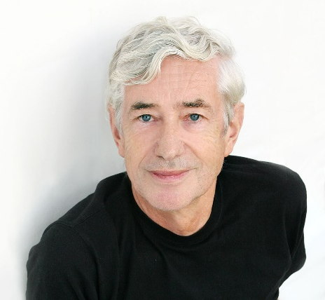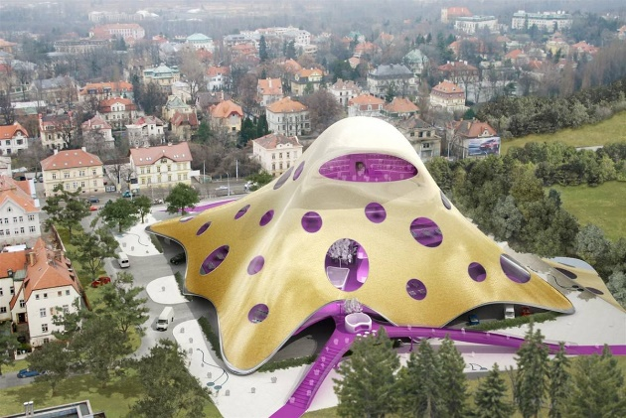
Jan Kaplický Národní knihovna zvaná „chobotnice“

Bonusový úkol: Co všechno by podle vás mělo být v ideální knihovně? Napište nebo nakreslete, co by v takové knihovně rozhodně nemělo chybět, co všechno by měla nabízet, aby opravdu byla ideální podle vašich představ. Nebojte se fantazírovat, to k tvoření neodmyslitelně patří.

Jan Kaplický a některé zrealizované stavby jeho architektonického studia Future Systems

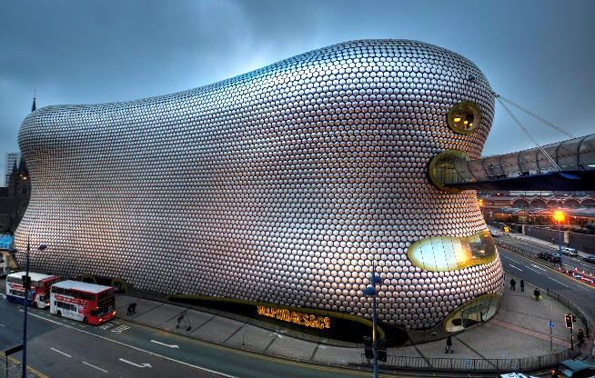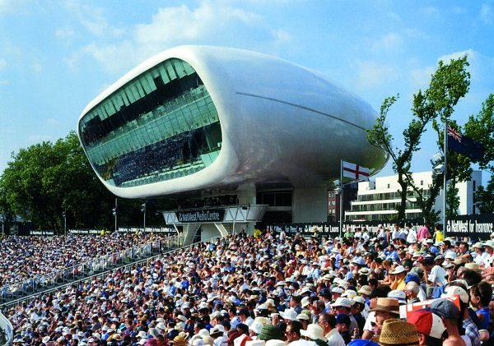
Obchodní dům v Birminghamu Media centrum na kriketovém stadionu v Londýně

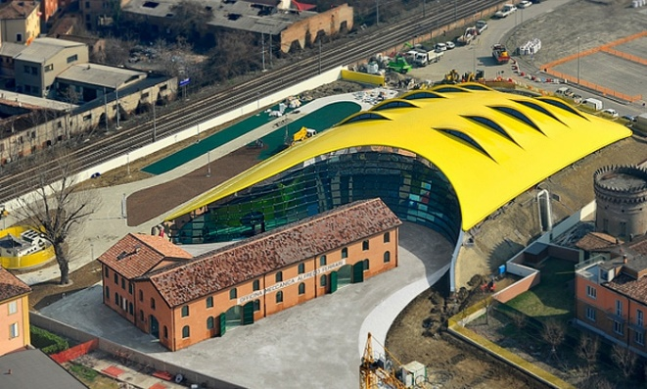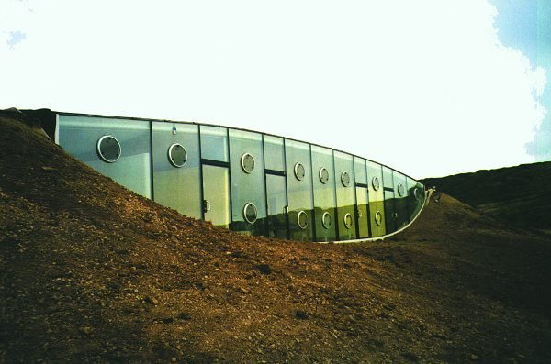
Ferrari muzeum v Modeně v Itálii Dům ve Walesu

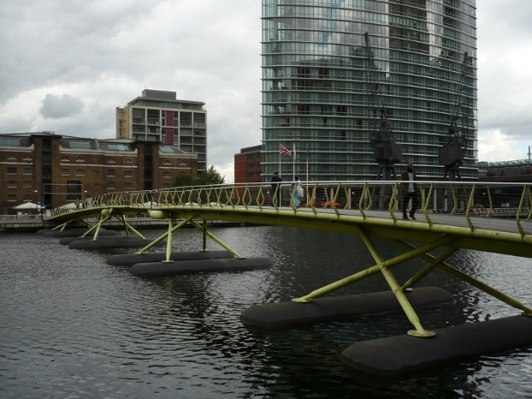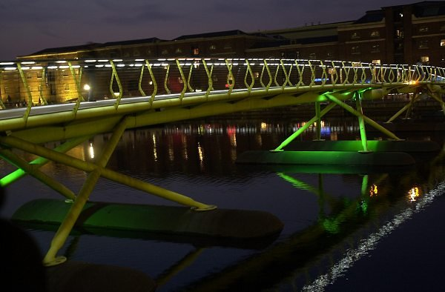
Pontonový most v Londýně

